**《软件工程》**

**实验报告三 ：面向对象的系统建模A**

**姓 名：** 李唯 **学 号：**  2020105426

**院 系：** 计算机与信息学院 **专 业：** 计算机科学与技术

**实 验 室： 实验日期：** 2022/10/17

**总评成绩： 审阅教师：** 杨青

### 一、实验目的

1.掌握 UML 建模工具 Rational Rose 软件的安装和基本操作；

2.掌握面向对象设计模型，包括类和类间的关系建模

3.能够构建类图静态模型

### 二、实验环境

### Rational Rose

### 实验要求

1.准确规范使用 UML 模型，包括类名，属性，方法，关系和多重性，角色，可见性

2.使用 Rational Rose 创建模型，完成实验内容A1-1~A1-4

### **四、实验内容**

1.A1-1

用Thoroughbred类对优良品质的马进行建模。它有3个属性：mother，father，birthyear，还有3个操作：getCurrentAge()、getFather()和getMother。

每个属性都有名字、类型和可见性级别。类型和可见性都是可选的。类型放在名字后面，并用冒号进行分隔。可见性由前面的-、#、或+指定，分别代表私有、受保护、包或公有可见性。在实验中，所有属性都是私有的，由前面的减号（—）指出。可以用可见性级别、带名字和类型的参数以及返回类型来表示每个操作。

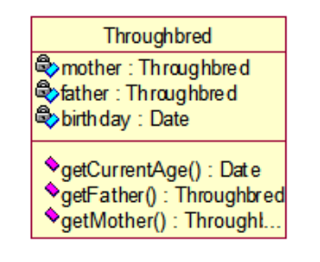

1. A2-2

College有一个包含Building对象的聚合，这表示建筑构成了学院。学院也有一个包含课程的组合。Course类也受到约束性注释（注释Course一定在某个Building中进行）。

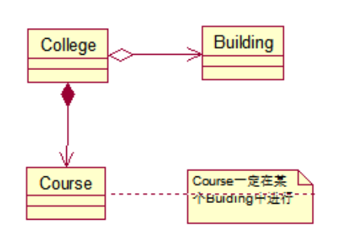

1. A1-3

一个学院School由1到多个系Department构成；每个系至少拥有1位指导教师Instructor，并提供至少1门课程Subject；每个指导教师至少属于某个系且教授1-3门课程；学院拥有0到多名学生，学生Student参加1-5门课程学习。请使用UML描述以上各类间的关系。

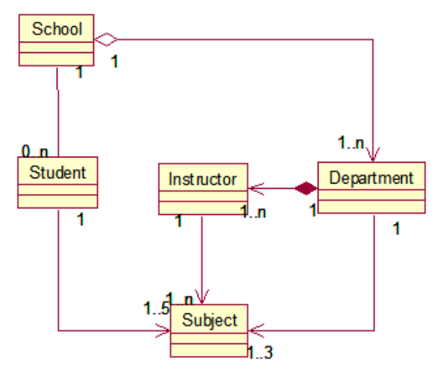

1. A1-4

简化的网上购物系统需求说明：客户（Customer）具有四个属性：姓名(name)，联系电话(contact)，邮寄地址(deliveryAddress)和是否激活状态(active)，订单（Order）具有两个属性：创建日期（createDate），订单状态(status)包括CREATE、PAID、SHIPPING、DELIVERED、CANCEL五种状态；订单详情（OrderDetail）具有一个属性：数量（quantity），并具有calculateSubTotal（）、calculateWeight（）方法；商品项（Product）具有名称（title）、重量(weight)和描述（description），并具有getPriceForQuantity()方法和getWeight（）方法；支付方式（Payment），具有金额（amount）属性；支付方式支持以下五种支付方式：信用卡Credit，具有卡号（number）、类型（type）和过期日期（expireDate）；现金（Cash），具有支付金额（cashTendered）属性；在线转账（WireTransfer），具有银行ID：bankID，银行名称bankName属性，支付宝（AliPay）具有卡号number属性；微信支付（WeixinPay），具有卡号属性。请根据以上简化的网上购物系统的关键类描述说明，创建类模型，并定义类之间的关系包括多重性（Multiplicity）。

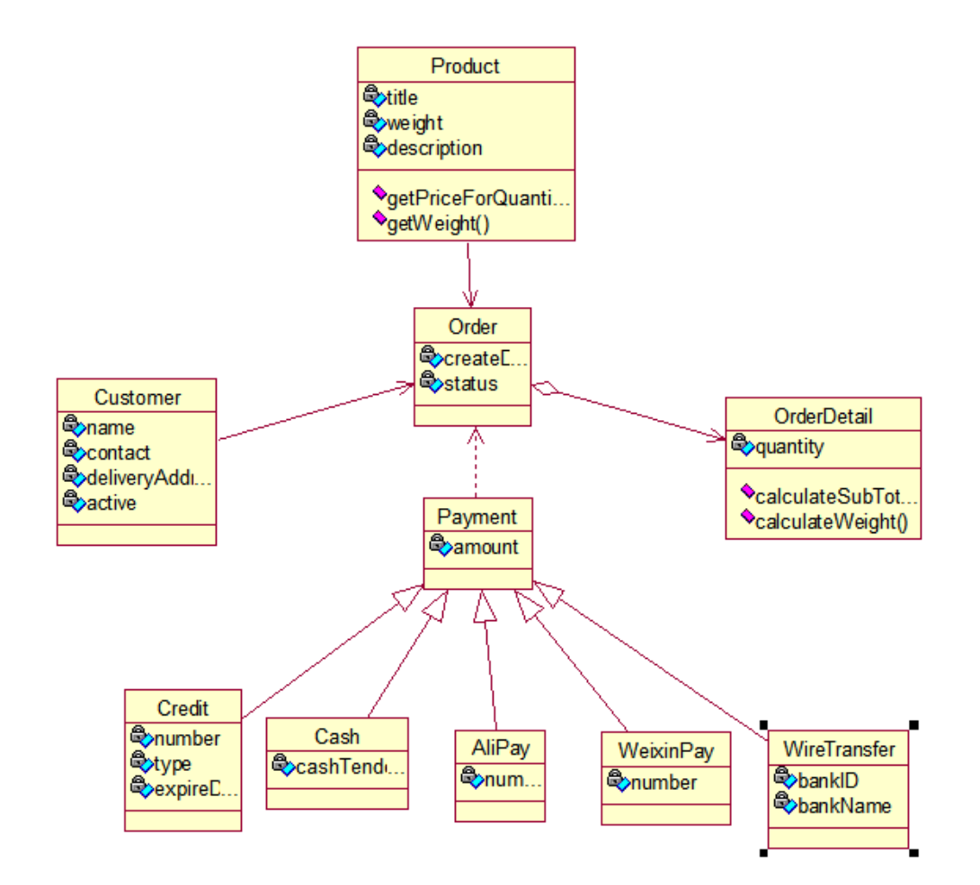

### **五、实验结论**

通过学习 Rational Rose工具进行UML建模，我了解到了UML的作用，即用于说明、可视化、构建和编写一个正在开发的、面向对象的、软件密集系统的制品的开放方法。在软件工程中，Ratioal Rose能够把模型与实际应用紧密地联系起来。通过模型与代码之间的映射，可以直接为不同的程序开发环境生成系统结构的框架，通过建立模型和代码间的映射，可以确保代码改进时模型也随之更新了，而且通过模型与代码间自动连接，建模工具可以确保良好的设计实施。通过对Rational Rose的了解和初步的学习，使我掌握了关于Rational Rose的一些基本知识，这对我以后的进一步学习以及对以后就业都会起到很大的帮助。

### **六、仓库地址**

https://github.com/lizenuw/Gitprojectlw